一、概 述

随着我国工业现代化进程飞速发展，工业加热领域也在不断快速变革。由于近几年国家对企业的环保要求越来越高，以及煤炭石油价格的不断上涨，致使使用煤碳、燃油加热不仅不符合环保要求，而且大大增加了生产成本，直接影响到企业利益和产品市场竞争力。节能降耗，缩减成本已成为企业非常关切的问题。于是我们公司根据市场需求，本着高科技，高起点，高品质的原则，凭借多年的科研创新和过硬的技术实力，在国内率先研制出超音频感应加热设备。
其产品技术特征是：以英飞凌IGBT为主器件，大电容滤波，全桥逆变，配以多路闭环控制和保护控制，采用锁相环控制，完全自动跟踪，彻底颠覆了传统高频不能空载的历史，使设备加热效率大大提高。全新的保护功能具有（过流、过压、水温、水压、缺相）本设备符合国际通行3S标准（SURE可靠、SAFE安全、SAVING节约），及3C标准（C00L低温、CLEAN清洁、CLAM安静）因此从根本上改革了以可控硅和电子管为器件特征的传统高、中频加热设备。
其主要优点是：
- 大幅度节电：比可控硅中频节电20%，比电子管高频节电30%
- 安装方便、容易操作。
- 感应器由变压器隔离，安全。
- 环保：没有污染、噪声和粉尘。
- 故障率低:元器件经严格筛选、检测，保证设备稳定工作。
- 减少谐波对电网的影响和污染，后面将分别予以描述。

二、解决方案
根据贵公司提供的工件尺寸和要求，使用本公司超音频系列型号YFL-120KW的加热淬火设备对贵司直径133mm壁厚10mm ,可以满足贵司产量要求，以及石油钻杆表面淬火同时在线喷水，我公司做出以下方案，请贵公司根据实际情况酌定：
，YFL-SK-2000数控淬火机床。
主要可用于以下领域：
1、石油钻杆表面淬火、石油钻杆加热镦粗
2、石油钻杆的管端镦粗加热、
3、钻杆摩擦焊接处的焊缝的回火、退火处理。
4、管线摩擦焊缝退火。
5、可用于石油钻杆接头锥螺纹的外径淬火(外丝扣内丝扣).
三、主电及设备突出特点
突出优点：

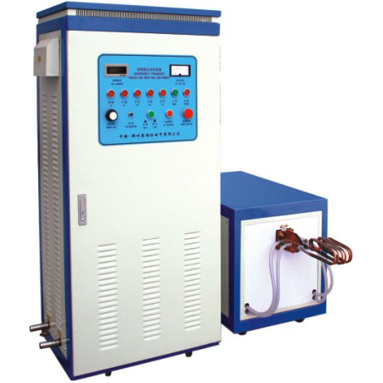
主要技术参数：
型 号：YFL—120KW
输入功率：120KW
输入电压：三相380V 50-60HZ
振荡频率：15-25KHZ

120kw体积 | 主控柜 | 650mm | 480mm | 1440mm
 | 变压器柜 | 500mm | 800mm | 580mm

- 感应器做工精细，根据用户产品结构，设计制作感应器。
- 设备频率可根据用户所加工工件要求，频率为15-35KHZ，适宜加热直径55圆钢和直径150圆钢管，其淬火层为2-4mm,淬硬层适中。硬度符合要求，工件变形量小。
- 采用IGBT，国际先进器件，效率比老式可控硅中频提高20%，节电20%。
- 本设备为串联谐振电路拓扑，感应器为隔离悬浮电压，安全；而可控硅中频为并联谐振，感应器为直接电压500V，如绝缘破损受潮，则有不安全之虑。
- 本设备采用国际最先进的PWM控制，占功比调功，进网侧不用电抗器，不用前级调功可控硅。对电网和其他设备影响甚微；而可控硅中频，用电抗器平波，前级可控硅调功，谐波严重， 对电网和同网设备有较严重谐波干扰。
- 本设备设有全面的闭环保护，保护速度为纳秒级：（1/1000000秒级）保证本设备主电路正常工作，主器件不损坏。可控硅式中频则常常烧坏昂贵的快速熔断器及可控硅。
- 本设备设有全面的保护回路。如水温、水压、电压、电流等，确保设备正常工作。
- 本设备加热速度快，生产效率高，易于机械化与自动化，可方便与下道工序设备衔接，实现同步、同节拍生产。
- 本设备无可控硅中频的啸叫噪音。

- 主要元器件供应厂家
元件名称 | 供应厂家
IGBT | 西门子
磁芯 | 南京
三相桥 | 常州
滤波电容 | 广州
电热电容 | 桂林九阳
铜材 | 河南洛阳
电路板 | 本公司
集成电路 | 1、美国摩托罗拉；2、美国德州仪器；3、美国国家半导体
交流接触器、指示灯、按钮、仪表 | 正泰
五、立式数控淬火机床
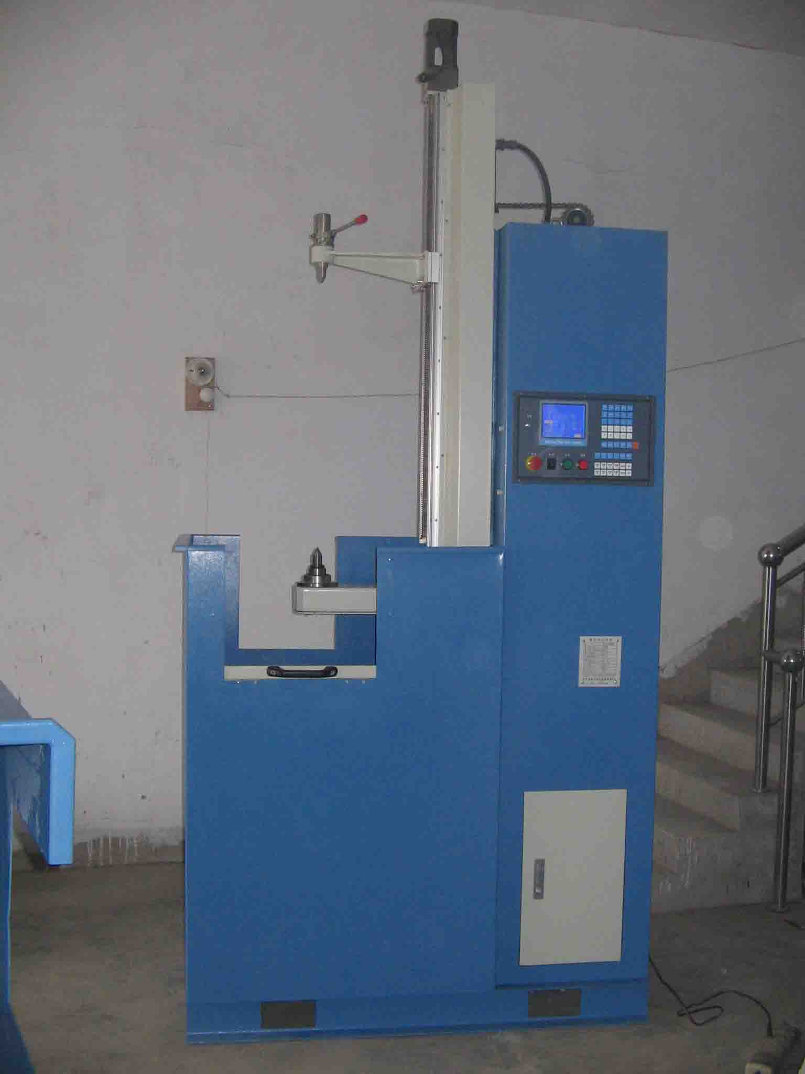
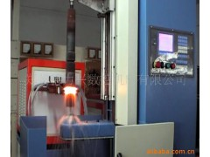

该产品主要有以下特点：
1．本机床采用PC机工业数字控制系统，性能先进，调试使用方便，能最大程度满足复杂工件的淬火需要。
2．本机床能够实现淬火方式：连续扫描淬火，同时淬火，分段连续扫描淬火（分段根据程序设定）。
3.本机床使用的典型工件（在相应尺寸范围内）轴类：各种轴类、台阶轴、齿轮轴、凸轮轴、半轴、盘型零件的外圆、断面等。
4．本机床电气控制系统预留淬火加热及冷却水控制接口。可根据工艺需要对淬火过程及冷却过程进行控制。
5．使用维护方便，故障率低，无渗漏现象，解决了老式机床老大难问题。
6．导轨采用直线轴承，精度高，摩擦小，寿命长。四杆采用滚珠丝杆，声音轻，速度快。
7．淬火机床主要技术参数
适应最大淬火长度 | 2000mm
适应最大装夹工件长度 | 2000mm
最大工件回转直径 | ≤350
工件移动速度 | 2-60（MM/S）
工件旋转速度 | 10-250(r/min)
顶尖移动速度（电动调节） | 40-480(mm/min)
最大工件重量 | 根据工件尺寸而定
输入电压 | 380V
电机总功率（KW） | 1.5KW
外形尺寸 （长*宽*高） | 800×580×1500mm
数控系统 | 南京众和数控
工件移动速度丝杆 | 台湾
机床护板 | 不锈钢板
升降电机 | 伺服电机
工件旋转电机 | 变频调速电机

